Національний технічний університет України

«Київський політехнічний інститут імені Ігоря Сікорського» Факультет інформатики та обчислювальної техніки

Кафедра інформаційних систем та технологій

# Лабораторна робота № 3

з дисципліни «Теорія розробки ПЗ»

Тема: Діаграма розгортання. Діаграма компонентів. Діаграма взаємодій та послідовностей.

|  |  |
| --- | --- |
| Виконав:  студент групи ІА-14  Заславський Вадим  Дата здачі ____________  Захищено з балом ___________ | Перевірив: Мягкий М.Ю. |

Київ, 2023

Тема: Діаграма розгортання. Діаграма компонентів. Діаграма взаємодій та послідовностей.

Хід роботи

***Завдання.***

1. Ознайомитися з короткими теоретичними відомостями.

2. Розробити діаграму розгортання для проектованої системи.

3. Розробити діаграму компонентів для проектованої системи.

4. Розробити діаграму послідовностей для проектованої системи.

5. Скласти звіт про виконану роботу.

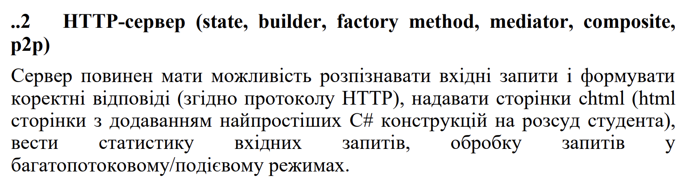

Хід роботи:

Діаграмма розгортання:

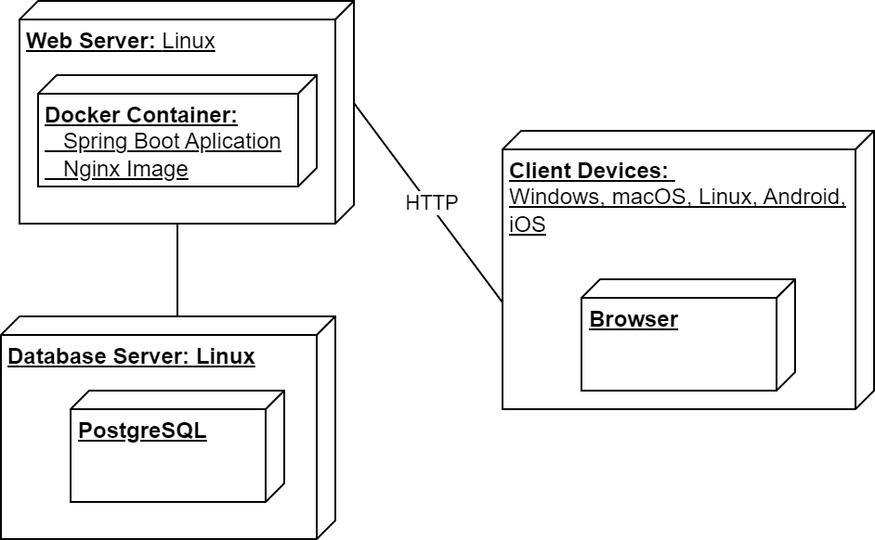

Діаграмма компонентів:

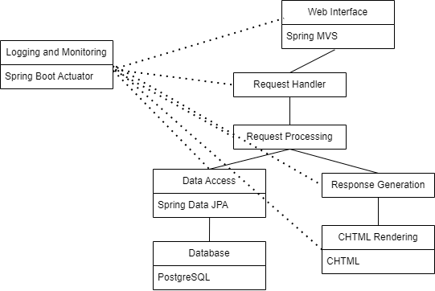

Діаграмма архітектури взаємодії:

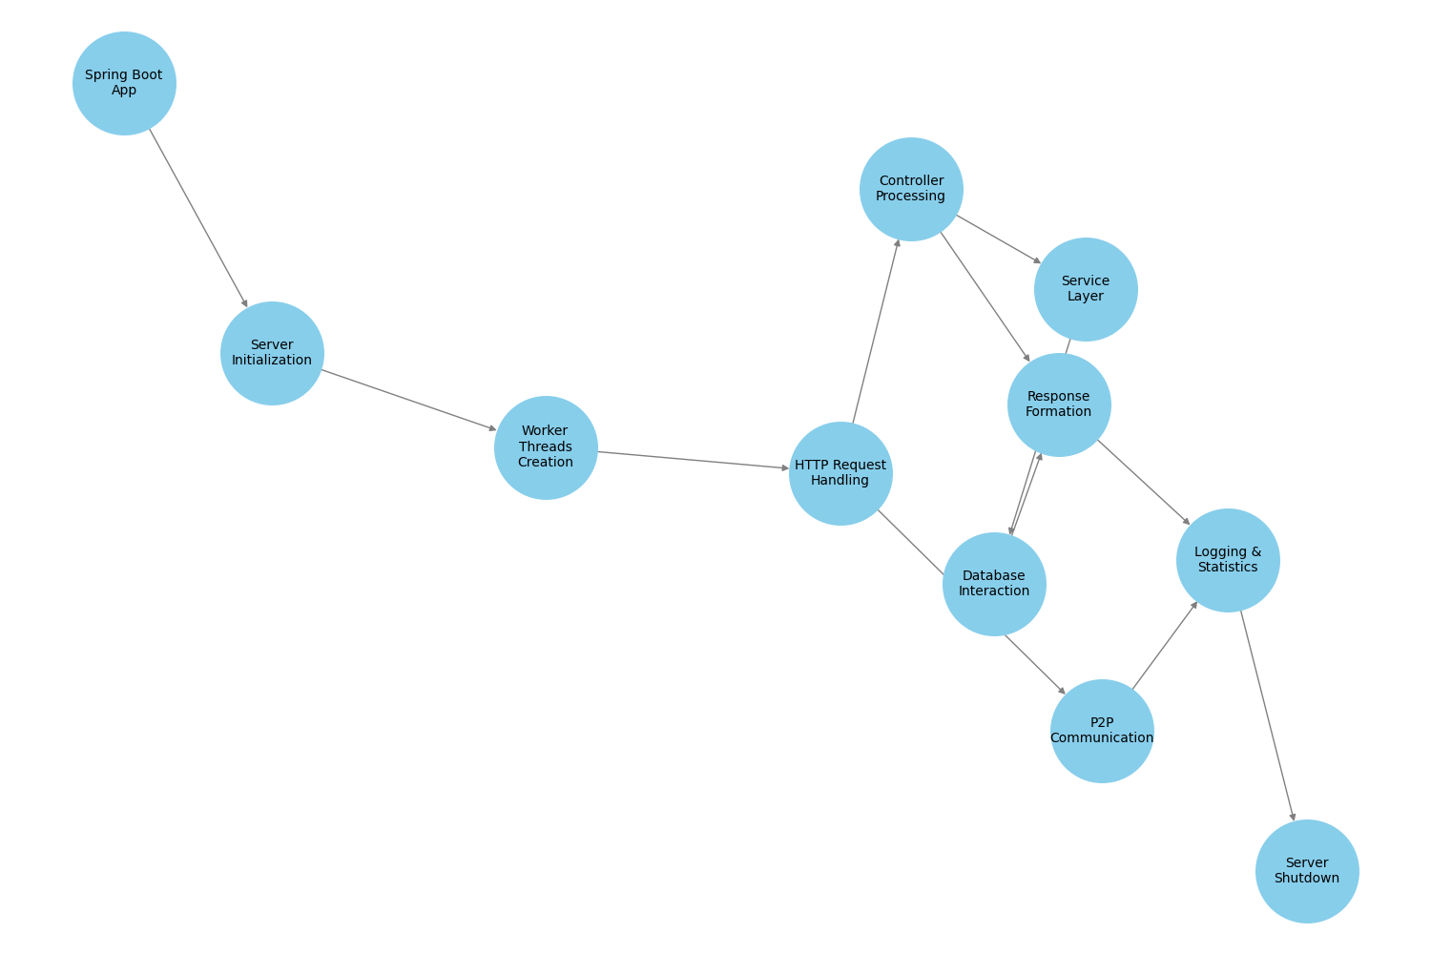

Діаграмма послідовностей:

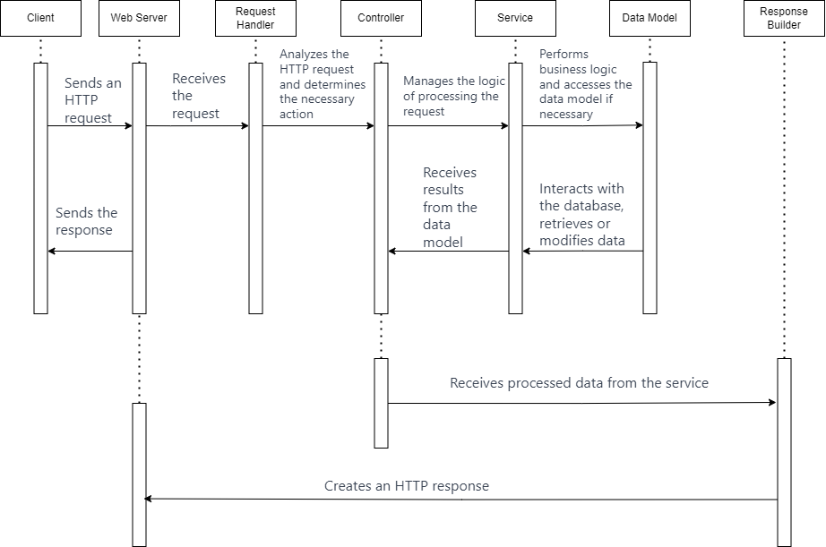

**Висновок:** В результаті виконання лабораторної роботи я спроектував систему та побудував діаграму розгортання, діаграму компонентів, діаграму архітектури взаємодії та діаграму послідовностей.